Manual do Usuário – AutoRewardsPC
Este manual apresenta o funcionamento completo do AutoRewardsPC, incluindo o fluxo correto de utilização, descrição detalhada das funcionalidades, boas práticas de uso e imagens reais do sistema para facilitar o entendimento.

1. Visão Geral do Sistema
O AutoRewardsPC é um sistema de automação desenvolvido para executar tarefas no Microsoft Rewards de forma automática, utilizando calibração de coordenadas baseada na resolução da tela do usuário.
O sistema utiliza calibração percentual, permitindo que as posições capturadas funcionem corretamente mesmo em diferentes resoluções compatíveis.

2. Fluxo Correto de Utilização
Para o funcionamento correto do sistema, siga sempre a ordem abaixo:
- Selecionar a resolução correta.
- Realizar a calibração (primeira execução ou após mudanças).
- Iniciar a automação.
- Opcionalmente exportar ou importar calibrações.

3. Tela Principal
A tela principal concentra os controles da automação e o painel de mensagens (log), onde são exibidas as informações de execução do sistema, vejas as funcionalidades dela.

Figura 1 – Funcionalidade do Botão Iniciar Essa funcionalidade vai iniciar a automação.
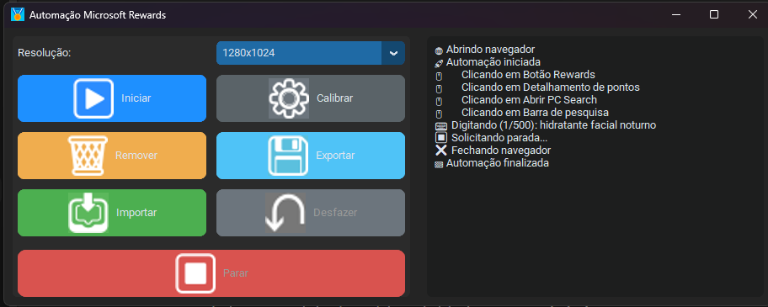

Figura 2 – Funcionalidade do Botão Calibrar
Esse botão ativo a tela de “Calibragem de Coordenadas”. 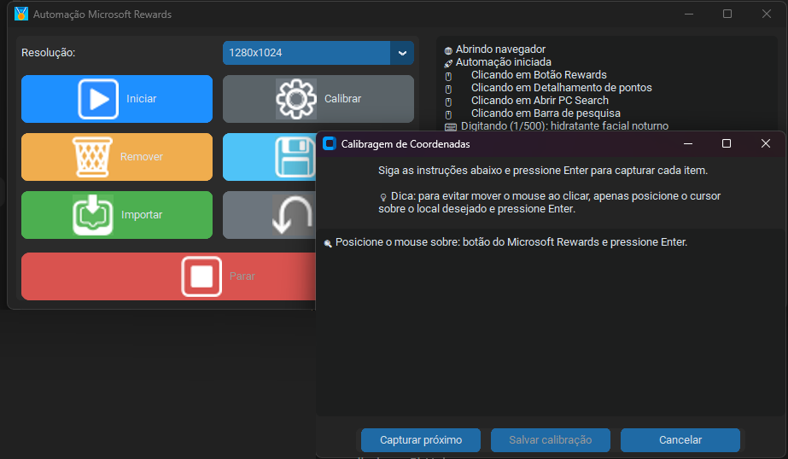

Figura 3 – Funcionalidade do Botão Remover
Essa funcionalidade remove a calibração que foi inserida pelo usuário anteriormente, ao clicar essa mensagem é mostrada. 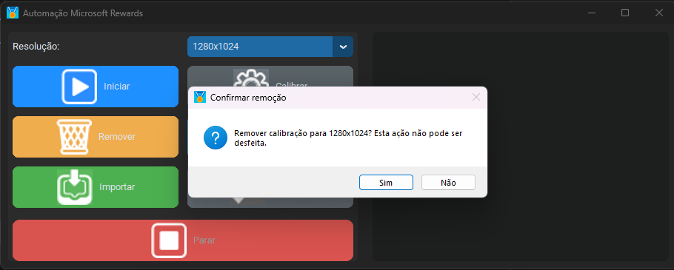
Figura 3.1 – Assim que confirmar, o processo é executado e a mensagem de confirmação da calibragem removida e mostrada na tela de log.
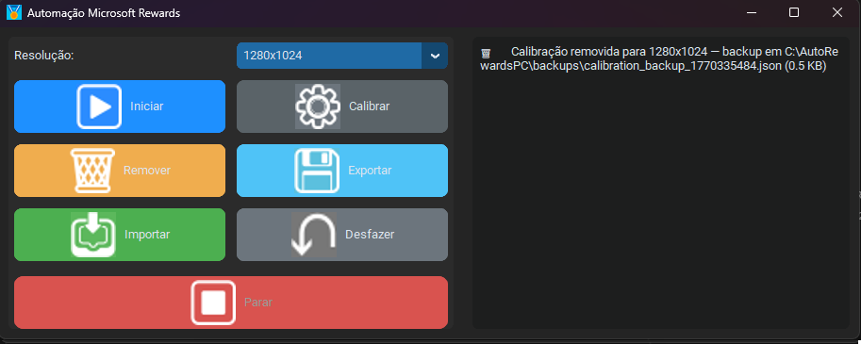
Figura 4 – Funcionalidade do Botão Exportar
Ao clicar nele uma janela e aberta e o usuário seleciona onde quer salvar a configuração da calibração atual que foi inserida pelo usuário anteriormente. 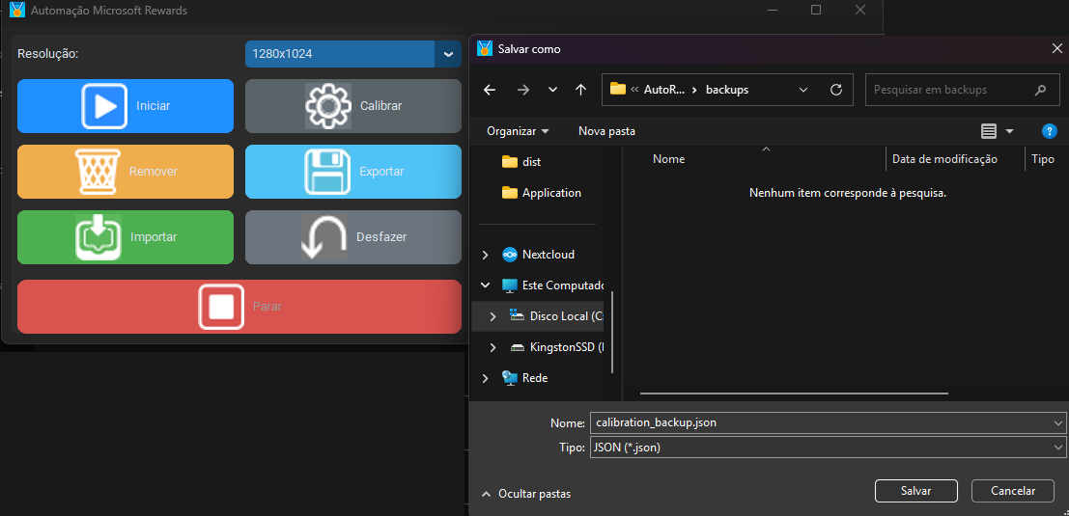
Figura 4.1 – Assim que confirmar o diretório que será salvo o arquivo, o processo é executado e a mensagem de confirmação da exportação e mostrada na tela de log. 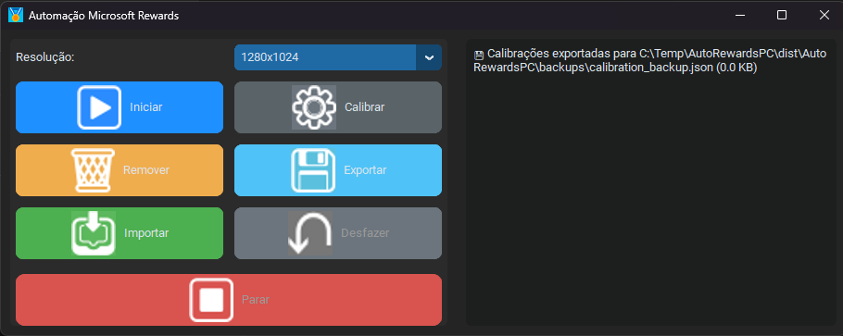
Figura 5 – Funcionalidade do Botão Importar
Ao clicar nele uma janela e aberta e o usuário seleciona onde a uma arquivo calibration.json para inserir uma nova calibração no sistema, lembrando que quando o usuário cria uma ela é automaticamente inserida no sistema. 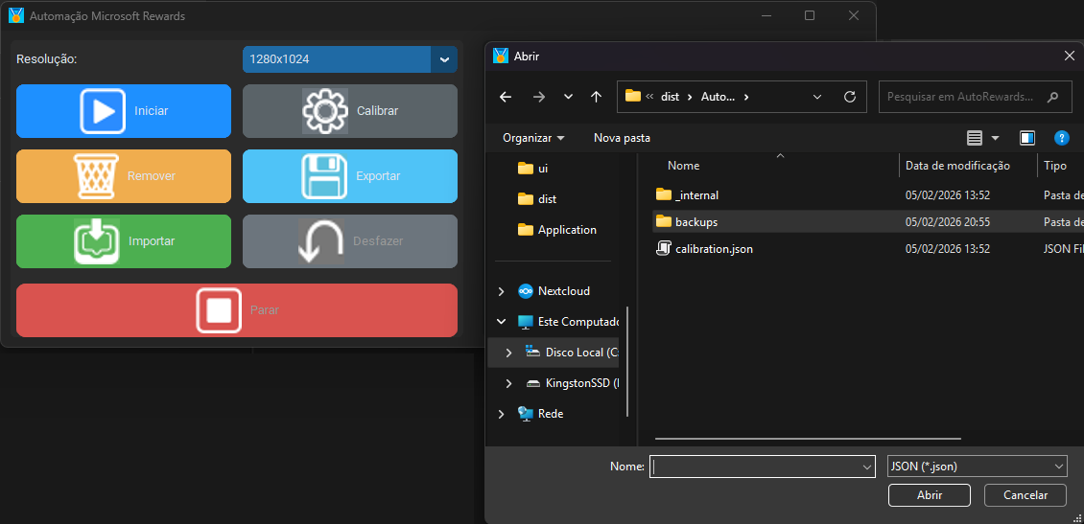
Figura 5.1 – Ao confirmar o arquivo no diretório, o usuário vai receber uma mensagem perguntando se ele quer sobrescrever a calibração atual. 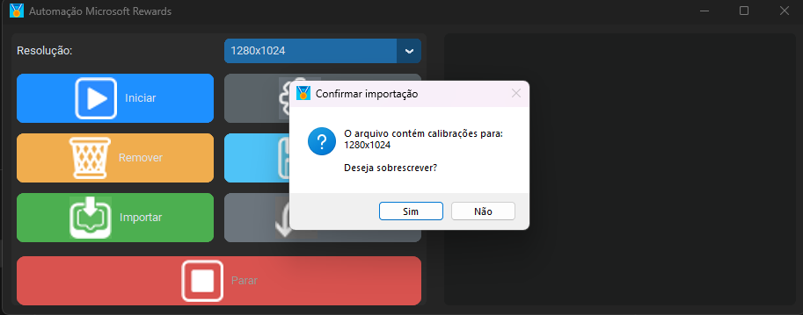
Figura 5.2 – Assim que confirmar, o processo é executado e a mensagem de confirmação da importação e mostrada na tela de log. 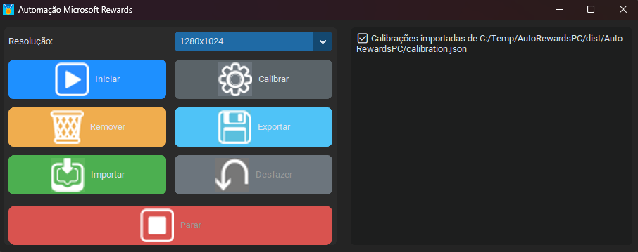
Figura 6 – Funcionalidade do Botão Desfazer Se você fez algo errado então click nesse botão, ao clicar nele o usuário recebe na tela uma janela de confirmação para restaurar a calibração anterior a importação. 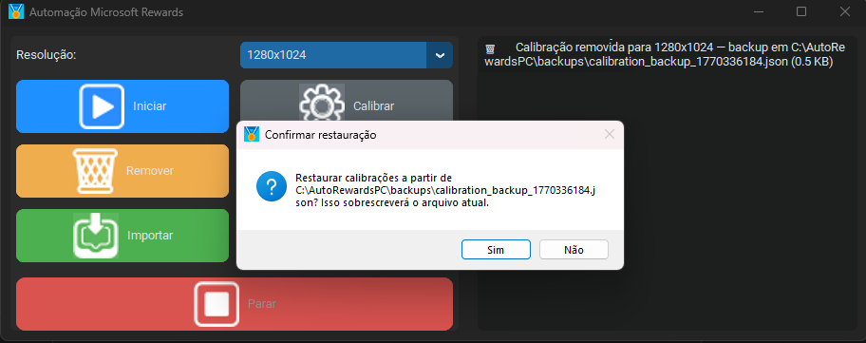
Figura 6.1 – Assim que confirmar, o processo é executado e a mensagem de confirmação da remoção e mostrada na tela de log.
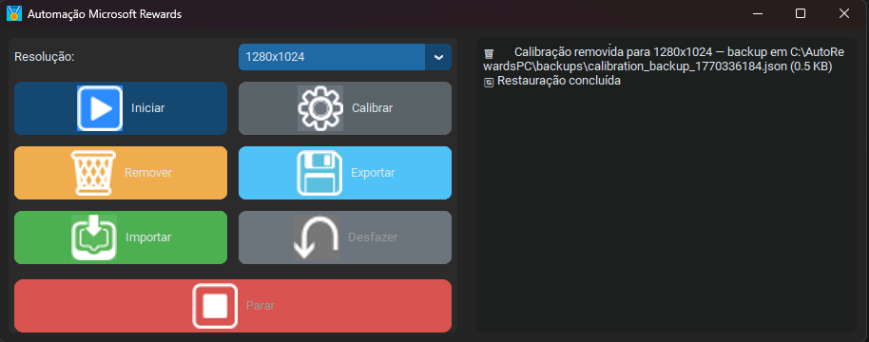

4. Tela de Calibração de Coordenadas
A calibração define os pontos onde o sistema irá interagir automaticamente. Cada posição deve ser capturada exatamente conforme solicitado pelo sistema.
Durante a calibração:
- Posicione o mouse sobre o local solicitado.
- Pressione ENTER para capturar a posição.
- Não clique com o mouse.
- Aguarde a confirmação na área de mensagens.
- Repita até finalizar todos os itens.
Clique em 'Salvar calibração' ao final.
Antes de iniciar a calibragem da automação vamos fazer uma configurações iniciais:
Figura 7 – Primeiro garanta que a seu browser do Google Chrome esteja com a janela maximizada e logado e sincronizado com o seu usuário para abrir sempre tudo certo para não precisa logar e a automação quebrar em algum processo. 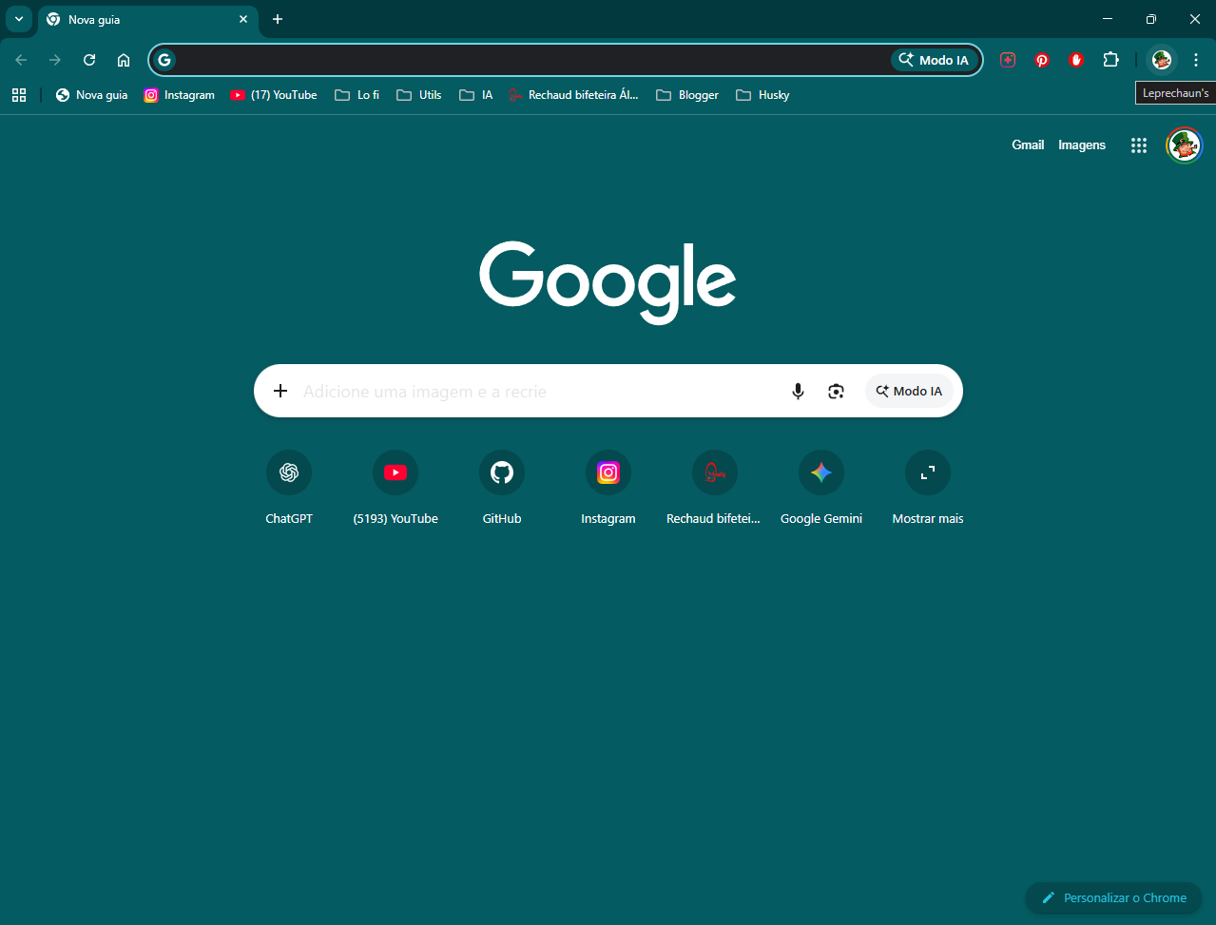
Figura 8 – Entre em https://rewards.bing.com, fala o login e todas as confirmações para ele ficar sempre logado quando o sistema iniciar a automação acessando o browser. 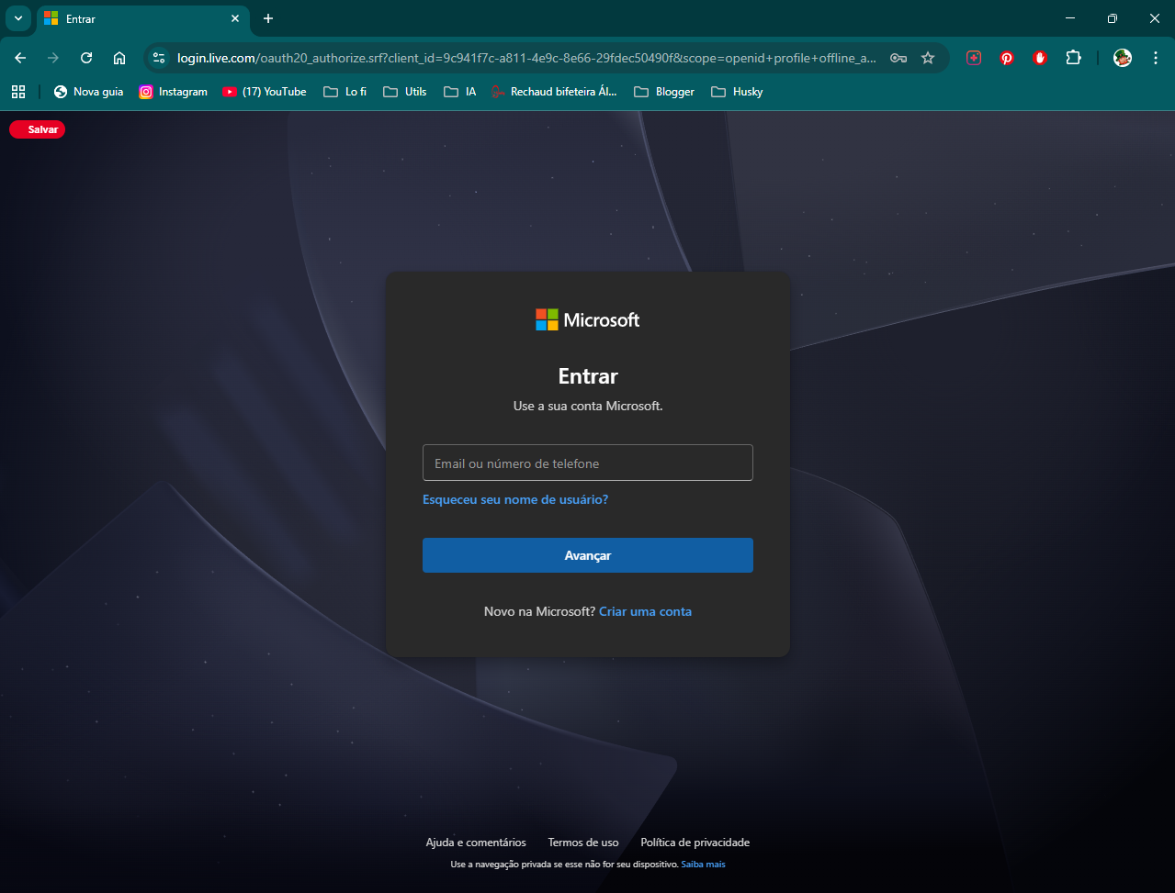
Figura 9 – Agora com tudo certo, salve no favorito de deixe o botão de atalho a mostra no browser. 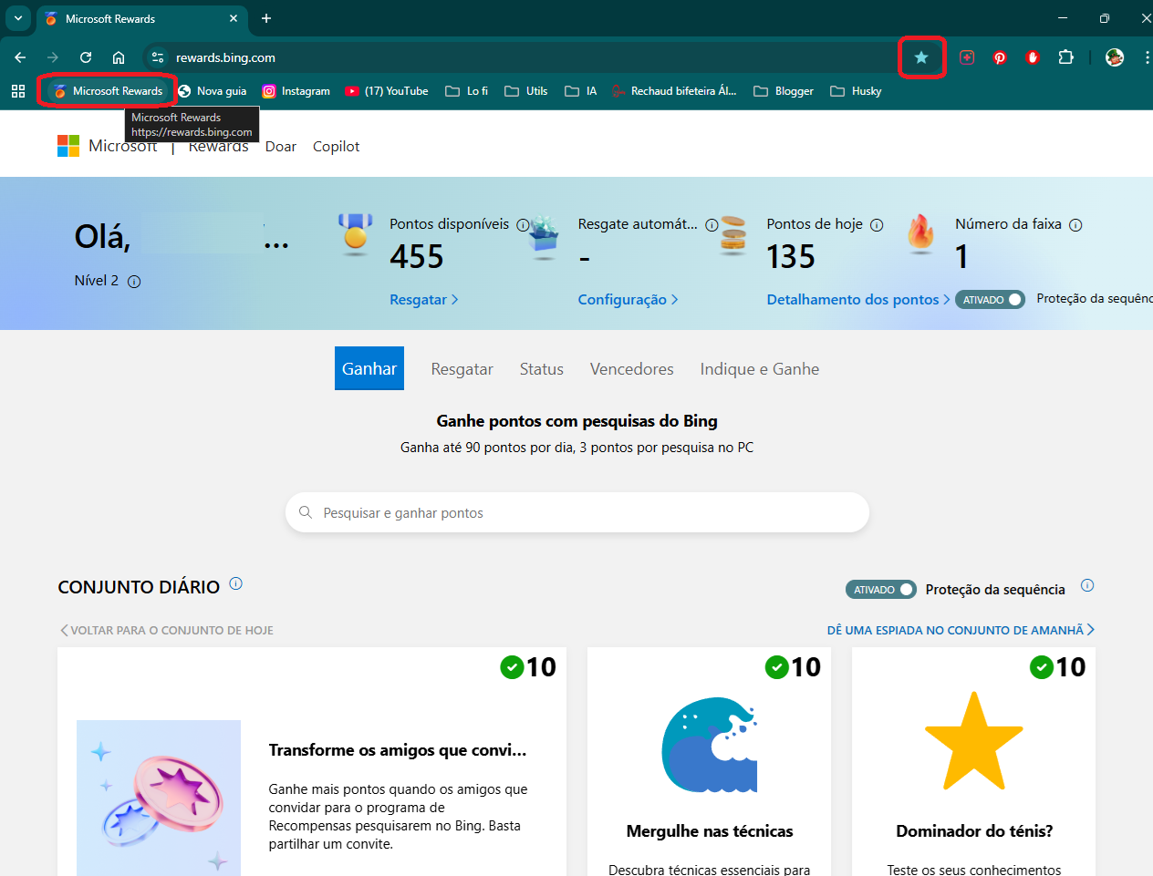
Com tudo isso feito, agora vamos começar a calibragem da automação, clique em Calibrar na tela principal e vamos começar. Posicione a seta do mouse em cima do botão do atalho que você acabou de criar e aperte ENTER, lembre-se de deixar o botão do atalho a mostrar no browser para a automação encontrar a posição dela automaticamente.
Figura 10
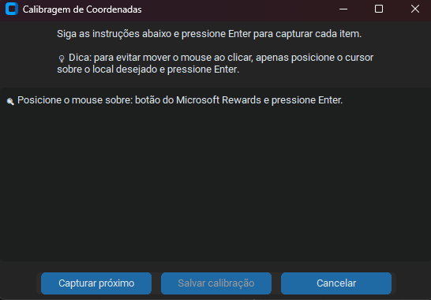
Figura 11 – Agora posicione a seta do mouse em “Detalhamento dos pontos” e aperte ENTER.
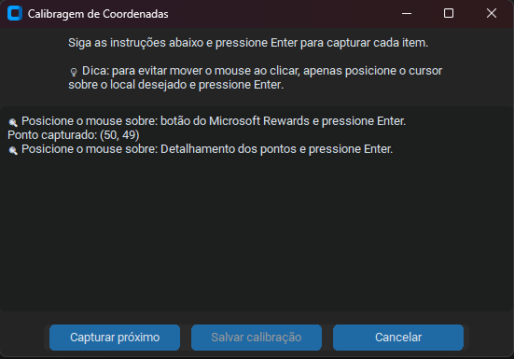
Figura 11.1
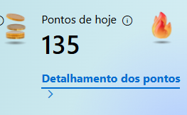
Figura 12 – Agora posicione a seta do mouse em “PC Search” e aperte ENTER.
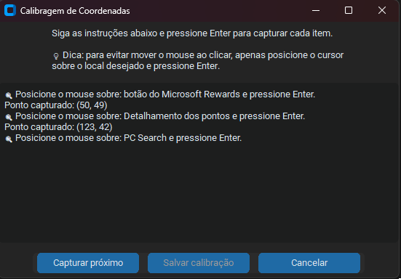
Figura 12.1
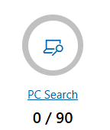
Figura 13 – Agora posicione a seta do mouse em “Barra de Pesquisa do https://www.bing.com" e aperte ENTER.
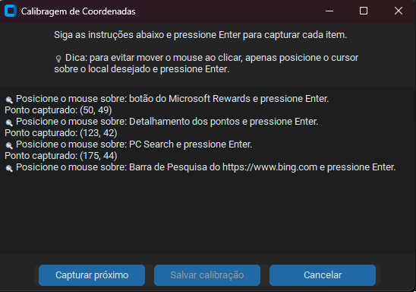
Figura 13.1
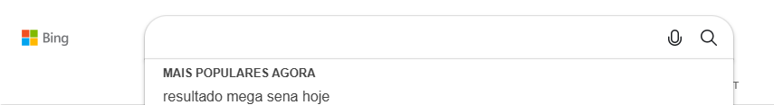
Figura 14 – Agora posicione a seta do mouse em "Aba da Página de Pesquisa do https://www.bing.com"e aperte ENTER.
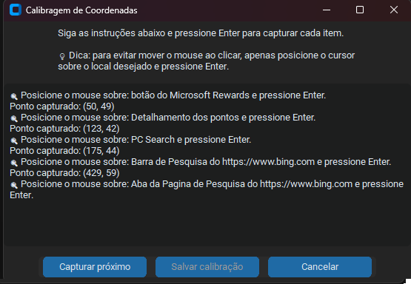
Figura 14.1
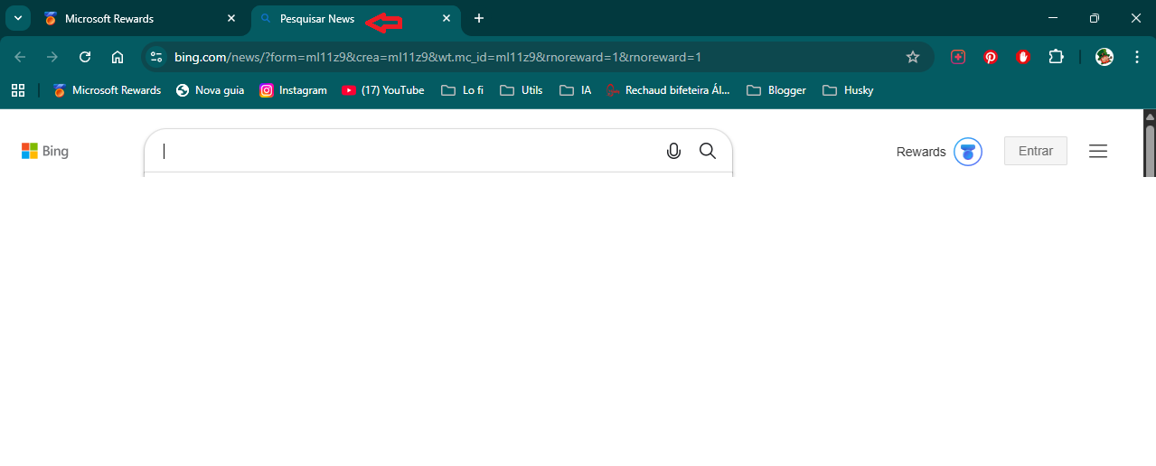
Figura 15 – Agora posicione a seta do mouse em "Aba da Página do https://rewards.bing.com" e aperte ENTER.
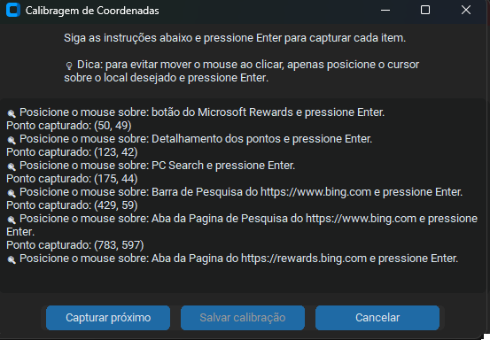
Figura 15.1
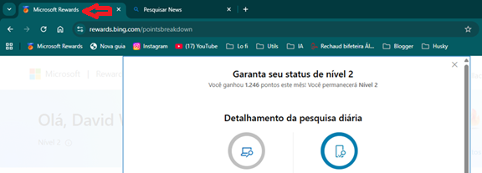
Figura 16 – Essa última etapa é bem importante, é a CAPTURA DA REGIÃO de toda a área de trabalho utilizada pelo usuário, primeiro posicione a seta do mouse no “Canto superior esquerdo” e depois aperte ENTER.
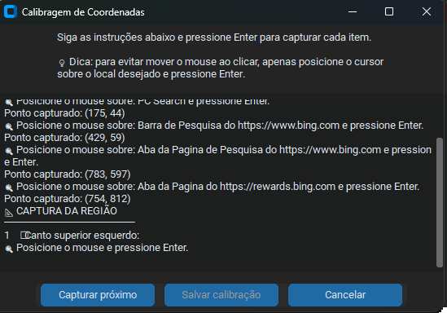
Figura 16.1 – Por último posicione a seta do mouse “Canto inferior direito” e aperte ENTER, nessa parte o usuário não vai conseguir ver a seta, mas ele tem que garantir que a seta está na posição correta.
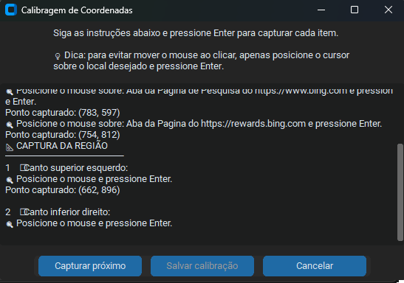
Figura 17 – Por fim, com todas as posições capturadas feitas é só o usuário clicar em “Salvar Calibração” que a mesma é salva na pasta raiz e a Calibragem e inserida automaticamente no sistema.
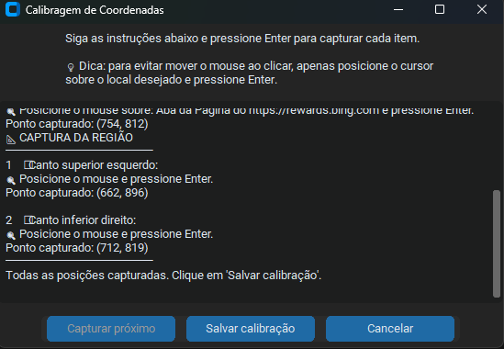
Figura 18 – O Processo foi concluído com sucesso, pode fechar a tela
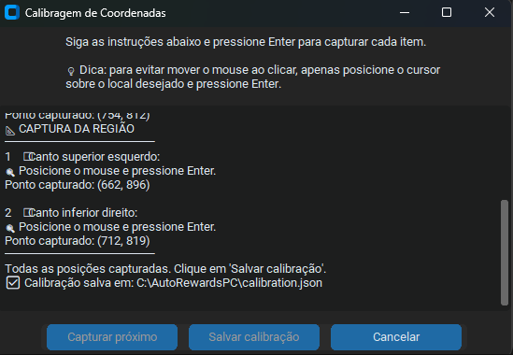

Figura 19 – Agora clique em iniciar e inicia a automação.
Quando o sistema termina a automação ele fecha o browser automaticamente, ai é só fecha o sistema.
5. Boas Práticas de Utilização
- Mantenha o navegador maximizado durante a automação.
- Não mova as janelas após a calibração.
- Não utilize o computador durante a execução automática.
- Refaça a calibração caso a resolução da tela seja alterada.
- Evite alterar o zoom do navegador.

6. Exportação, Importação e Backup
O sistema permite exportar calibrações para backup ou transferência entre computadores. A importação valida automaticamente os dados antes de aplicá-los ao sistema.

7. Solução de Problemas
- Automação clicando em local incorreto: refaça a calibração.
- Automação não inicia: verifique se a resolução foi selecionada.
- Comportamento inesperado após troca de monitor: realizar nova calibração.
- Importação recusada: arquivo de calibração inválido ou incompatível.

8. Considerações Finais
Seguindo corretamente este manual, o AutoRewardsPC funcionará de forma estável e previsível. A calibração correta é o fator mais importante para o funcionamento adequado da automação.

